**Jeu de données 3**

**Variables**

**Droits\_de\_lHomme:**

[**https://ourworldindata.org/grapher/human-rights-protection?country=CHN~HUN~PRK~KOR~NOR~ALB**](https://ourworldindata.org/grapher/human-rights-protection?country=CHN~HUN~PRK~KOR~NOR~ALB)

The scores capture the extent to which citizens' physical integrity is protected from government killings, torture, political imprisonments, extrajudicial executions, mass killings and disappearances. Higher scores mean fewer such abuses.

**Liberte-economique 0 à 10 (10 best)**

The index measures the degree of economic freedom present in five major areas: [1] Size of Government; [2] Legal System and Security of Property Rights; [3] Sound Money; [4] Freedom to Trade Internationally; [5] Regulation. Within the five major areas, there are 42 distinct variables, which are averaged to derive the summary rating for each country. Scores are on a scale of 0-10, where 10 represents maximum economic freedom.

**Inegalite\_des\_genres 0 à 1 (0 moins d'inégalités)**

[**https://ourworldindata.org/grapher/gender-inequality-index-from-the-human-development-report**](https://ourworldindata.org/grapher/gender-inequality-index-from-the-human-development-report)

This Gender Inequality Index is based on the Human Development Index. It shows the loss in potential human development due to disparity between female and male achievements in tree dimensions : reproductive health, empowerment and economic status. The GII ranges between 0 and 1. Higher GII values indicate higher inequalities and thus higher loss to human development.

**Proportion\_denfants\_harceles**

[**https://ourworldindata.org/grapher/share-of-children-ages-13-15-who-report-being-bullied**](https://ourworldindata.org/grapher/share-of-children-ages-13-15-who-report-being-bullied)

Percentage of children aged 13-15 who reported being bullied at least once in the past couple of months.

**Corruption (100 (très propre) à 0 (très corrompu)**

[**https://ourworldindata.org/grapher/ti-corruption-perception-index?tab=chart**](https://ourworldindata.org/grapher/ti-corruption-perception-index?tab=chart)

Annual ranking of countries by their perceived levels of corruption, as determined by expert assessments and opinion surveys. Scale is from 100 (very clean) to 0 (highly corrupt).

**Taux\_alphabetisation**

Estimates correspond to the share of the population older than 14 years that is able to read and write.

**HDI**

The Human Development Index (HDI) is a summary measure of key dimensions of human development: a long and healthy life, a good education, and having a decent standard of living.

**Annees\_detudes**

Average total years of schooling for adult population

**Esperance\_vie**

Life expectancy at birth is defined as the average number of years that a newborn could expect to live if he or she were to pass through life subject to the age-specific mortality rates of a given period.

(comment vous le comprenez ? L'espérance de vie à la naissance est définie comme le nombre moyen d'années qu'un nouveau-né pourrait espérer vivre s'il devait traverser la vie en fonction des taux de mortalité par âge d'une période donnée.)

Life expectancy is a measure of premature death and it shows large differences in health across the world.

**Dépenses\_militaires\_en\_pourcentage\_PIB**

[Military expenditure as a share of GDP, 2020](https://ourworldindata.org/grapher/military-expenditure-share-gdp" \t "_blank)

Military expenditures include military and civil personnel; operation and maintenance; procurement; military  
research and development; and military aid. Civil defense and current expenditures for previous military  
activities are excluded.

GPD = PIB (permet de quantifier la valeur totale de la « production de richesse » annuelle effectuée par les agents économiques (ménages, entreprises, administrations publiques) résidant à l'intérieur d'un territoire.)

**Sous\_alimentation**

Share of people of the population who are undernourished

Undernourishment measures the share of the population that has a caloric intake which is insufficient to meet the minimum energy requirements necessary for a given individual.

**Acces\_Internet\_pers**

Share of the population using the Internet

**Acces\_electricite\_pers**

The percentage of population with access to electricity

**Pop\_urban & Pop\_rural (nombre)**

Number of individuals living in cities or not

**Analyse descriptive**

**Analyse en composantes principales (ACP)**

**Clustering**

**Ajout de la variable Gscore**

**Modèle linéaire**

Nous avons tout d’abord cherché à expliquer la variable Gscore en fonction d’une unique variable

Par la suite, nous avons voulu expliquer la variable Gscore en fonction de toutes les autres variables. On avait un R^2 de 0.75 donc nous pouvons en déduire que le niveau de démocratie du pays est plutôt bien expliqué avec les variables du jeu de données 3.

Nous avons ensuite accepté la normalité des résidus grâce au test de Shapiro-Wilk avec une *p-valeur=0.56.*

Nous avons comparé ce modèle avec le modèle constant mais le modèle constant est rejeté.

Nous avons fait une sélection de variables pour un sous-modèle avec le critère BIC et nous avons retenu les variables **Corruption, HDI et Budget** **militaire from GPD** pour expliquer la variable Gscore. Le test anova de sous-modèle est accepté avec p-valeur=0.37 et un R^2 de 0.702 ce qui semble plutôt raisonnable.

D'après le step AIC, le modèle qui explique le mieux le Gscore conserve les variables **Corruption**, **HDI**, **Budget militaire from GPD**, **Droits de l’Homme** et **Inégalité\_des\_genres**. On a un R^2 de 0,73 donc ça explique quand même très bien le Gscore. Et le sous-modèle est accepté par anova avec *p-valeur=0.73*

Finalement, nous pouvons penser qu’il n’est peut-être pas nécessaire de conserver autant de variables, car, sans trop pénaliser le R^2 on peut prendre en compte moins de variables ce qui simplifie le modèle.

**Modèle Linéaire sur des pays très démocratiques et très autoritaires**

Dans ce cas, nous avons sélectionné certains pays du jeu de données initial pour expliquer la variable Gscore. En fait, nous avons conservé uniquement les pays avec le gscore le plus élevé et ceux avec le gscore le plus faible pour avoir une distinction nette entre les différents pays. En effet, il est difficile de faire une réelle séparation entre un pays qui a un Gscore de 5.3 et un autre de 4 .8 et pourtant, ils sont classés dans des catégories différentes.

Ici, nous avons donc uniquement conservé les pays ayant un Gscore supérieur à 7.5 (les plus démocratiques) et ceux ayant un Gscore inférieur à 3.5 (les moins démocratiques).

Dans ce cas-là, on a expliqué le Gscore en fonction des mêmes variables que précédemment et nous avons un R^2 de 0.89 ce qui est très bien, les variables semblent très bien expliquer le niveau démocratique. De plus, les résidus suivent une loi normale.

Nous avons comparé ce modèle avec le modèle constant mais le modèle constant est rejeté.

Lorsque nous faisons appliquons la sélection de variables par critère **BIC**, nous conservons les variables **Droits de l’homme, Corruption et Budget militaire from GPD**. On retrouve presque les mêmes variables que lorsque nous avons travaillé avec tous les pays, seul **HDI** est remplacé par **Droits de l’Homme.** On a R^2=0.87 donc on ne perd que 0.02 par rapport au modèle de départ et il est accepté avec une *p-valeur=0.63.*

Avec le critère **AIC**, nous conservons les variables **Droits de l’Homme, Corruption, HDI, Budget militaire from GPD** et **l’Accès à Internet**. On a un R^2 de 0.88.

Il y a une très faible diminution de R^2 pour une importante diminution du nombre de variables étudiées. Il est donc peut être préférable de garder le sous modèle sélectionné avec la méthode bic pour ne pas avoir trop de variables, sans pour autant pénaliser la qualité du modèle.

Certaines variables sont toujours présentes quel que soit le modèle étudié. Nous pourrions donc penser que les variables qui font le plus de différence entre les pays démocratiques et les moins démocratiques sont : **Corruption, Budget militaire from GPD** et peut-être **Droits de l’Homme** (qui est présent dans 3 des 4 sous-modèles sélectionnés).

**Modèle logistique**

Nous avons ensuite fait un modèle logistique pour expliquer le Gscore. Pour cela, nous avons transformé la variable quantitative en variable binaire : Lorsque le Gscore était supérieur à 5, nous avons considéré le pays démocratique et nous lui avons donné la valeur 1. Lorsque le Gscore était inférieur à 5, nous avons considéré le pays non démocratique et lui avons attribué une valeur égale à 0. Nous avons donc utilisé *glm* avec la fonction lien *« logit ».*

Premièrement, nous avons expliqué le Gscore en fonction de toutes les autres variables et nous avons obtenu un pseudo R^2 de 0.5 ce qui est moins bien que pour les modèles linéaires.

Grâce aux odds ratios, nous avons pu remarquer que :

* Si la variable Droits de l’Homme augmente de 1 unité, alors la chance que le pays soit démocratique est multipliée par 1.5 (cad il y a plus de chance que le pays soit démocratique).

Nous avons ensuite fait une procédure de sélection de variables avec le critère AIC, et nous avons conservé les variables : **Corruption, Annees\_detudes, Espérance\_vie, Budget\_militaire\_from\_GPD et Acces à Internet,** avec un pseudo R^2 de 0.46 ce qui n’est pas trop mal au vu du nombre de variables supprimées par rapport au modèle initial. Et ce sous-modèle est accepté par anova avec une *p-valeur=0.83.*

De plus avec le critère BIC, on a gardé les variables : **Corruption, Années d’études et Budget militaire from GPD** et on a R^2 de 0.44. Ce sous-modèle est accepté par anova.

* **De plus, on retrouve une partie des variables que nous avions avec le modèle linéaire complet**

**Modèle logistique sur des pays très démocratiques et très autoritaires**

Nous avons ici créé un sous jeu de données contenant uniquement les pays ayant un Gscore élevé >7.5) et un Gscore faible (<3.5) et nous avons transformé cette même variable en variable binaire pour mettre en place un modèle logistique.

Pour le modèle logistique complet nous avons obtenu un R^2=0.8. La valeur étant très proche de 1, nous pouvons dire que les variables expliquent bien le Gscore.

Le modèle constant a été rejeté avec une p-valeur inférieur à2.2e-6.

Le critère AIC nous propose de conserver **Droits de l’Homme, Corruption, Espérance de vie, Budget militaire from GPD, Accès à Internet, Population rurale et urbaine**. Afin d’étudier ce modèle nous avons mis des paramètres de contrôle dans la fonction *glm* soit *maxit=100* et *epsilon=1* car sans ces paramètres l’algorithme ne convergeait pas. On a alors R^2=0.74 mais le sous-modèle est rejeté par anova.

En revanche avec le critère AIC, nous conservons les variables **Corruption, Budget militaire from GPD, Pop urbaine et Pop rurale** avec un R^2=0.85 qui est plus élevé que celui du modèle complet**. Cependant ce sous modèle est rejeté par anova.**

Tableau résumant la situation :

|  |  |  |  |  |
| --- | --- | --- | --- | --- |
|  | Mod lin complet | Mod lin incomplet | Mod logit complet | Mod logit incomplet |
| AIC | Corruption  HDI  Budget militaire from GPD  Droits de l’Homme Ingalité\_des\_genres | Droits de l’Homme  Corruption  HDI  Budget militaire from GPD  Accès à Internet | Corruption  Annees\_detudes  Espérance\_vie  Budget\_militaire\_from\_GPD Acces à Internet | Modèle rejeté |
| BIC | Corruption  HDI  Budget militaire\_from GPD | Droits de l’homme  Corruption  Budget militaire from GPD | Corruption  Années d’études  Budget militaire from GPD | Modèle rejeté |

**Arbre de Régression et Classification**

Nous avons tout d’abord fait des arbres de régressions et de classification sur l’ensemble du jeu de données pour sélectionner les variables qui permettent de faire la meilleure distinction entre les pays démocratiques et les pays non démocratiques.

*Arbre de régression sur le jeu de données complet*

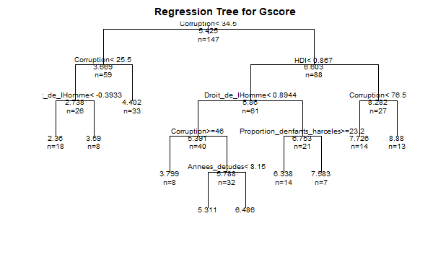

Il semblerait que les variables qui permettent de distinguer les pays les plus démocratiques sont la variable **Corruption** avec un « taux » inférieur à 34.5 ainsi qu’un **HDI** <0.867 puis de nouveau **Corruption** <76.5. Il y a 13 pays dans le jeu de données qui respectent ces trois conditions, avec un score démocratique moyen de 8.88.

En revanche, pour déterminer les pays les moins démocratiques, il semble que les critères les plus importants à prendre en compte sont : **Corruption** <25.5 et **Droits de l’Homme**<-.03933 (un taux négatif signifiant que les droits de l’Homme sont peu respectés) .

*Arbre de classification sur le jeu de données complet*

*Sans paramètre*

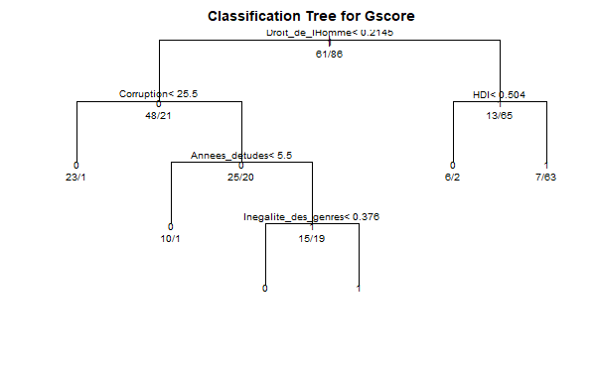

Ici, nous avons transformé le Gscore en variable binaire, et les variables les plus importantes semblent être **Droits de l’Homme, Corruption, HDI, années d’études ett Inégalité des genres**. Malgré quelques différences, nous avons des variables en commun avec les arbres de régression. La seul différence est **Inégalités des genres** en classification et **Proportion d’enfants harcelés** en Regression.

Nous allons maintenant mettre en place ces arbres sur un sous jeu de données, en conservant uniquement les pays les plus démocratiques et les pays les moins démocratiques.

*Arbre de régression sur les pays très démocratiques et très autoritaires*

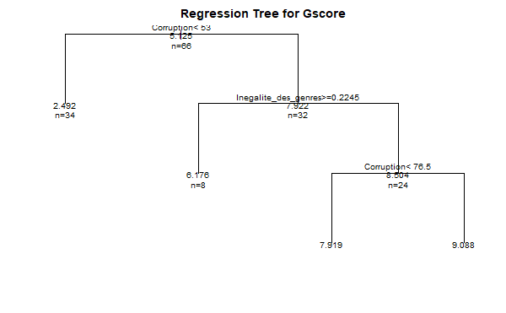

Seul les variables **Corruption** et **Inégalités des genres** ont été gardées.

*Arbre de classification sur un sous jeu de données*

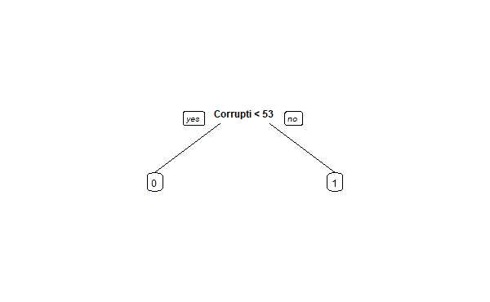

Le nombre de variables ayant été réduit à 2 en régression et à 1 en classification, nous ne sommes pas sûrs de la pertinence des résultats. Cependant, les 2 arbres présentés précédemment permettent de souligner à nouveau l’importance de la variable **Corruption**.

*Arbre de régression et classification pour la prédiction*

Nous avons enfin mis en place des arbres de régression afin de savoir s’il permettait de prédire convenablement le score démocratique du pays.  
Pour cela, nous avons décomposer le jeu de données initial en 2 échantillons :  
- un **échantillon d’apprentissage** contenant 75% des pays  
- un **échantillon test** contenant 25% des pays

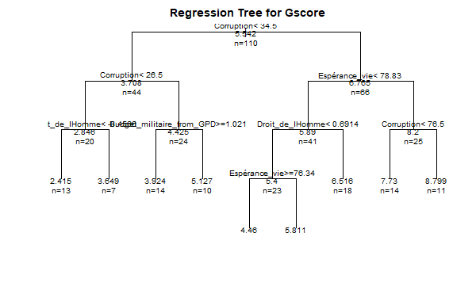

Sachant que l’échantillon d’apprentissage est aléatoire, nous n’avons pas toujours le même arbre de prédiction lorsque à chaque fois que l’algorithme est exécuté, mais des variables semblent revenir à plusieurs reprises tel que : **Corruption, Budget militaire from GPD, Droits de lHomme** et **Accès\_Internet**. Cependant, la qualité de la prédiction n’est pas très bonne. En effet, de nombreux pays ont un score prédits très différents de plus de 3 points de leur Gscore selon The Economist.

La qualité de la prédiction semble légèrement meilleure lorsque nous mettons en place des arbres de classification. Ici aussi le résultat varie sachant que l’échantillon d’apprentissage est aléatoire. Les variables qui reviennent le plus souvent sont **Corruption** et **Droits de l’Homme**.

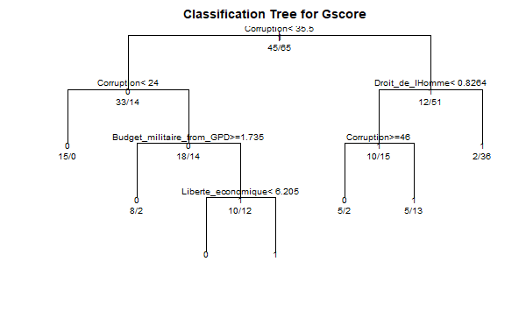

Voici un exemple d’arbre de classification et les résultats de prédiction obtenus :

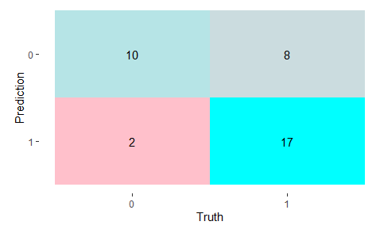

Il y a plus d’erreur sur des pays qui sont prédits démocratiques alors qu’ils sont autoritaires que l’inverse. En effet, si on regarde le Gscore on voit que souvent les pays avec un Gscore entre 4,5 et 5 sont prédits comme démocratiques. Plus quelques exceptions.

**Random Forest**

*Jeu de données complet*

Nous avons enfin utilisé les random forest pour mettre en avant les variables les plus pertinentes afin d’expliquer le niveau démocratique.

Dans le cas de la **régression**, les cinq variables qui semblent le plus à même d’expliquer le Gscore sont **Corruption, Espérance de vie, Droits de l’Homme et HDI**.

Dans le cas de la **classification**, nous avons pu remarquer que les variables **Corruption, Droits de l’Homme et Liberté économique** semblent le mieux expliquer le régime démocratique.

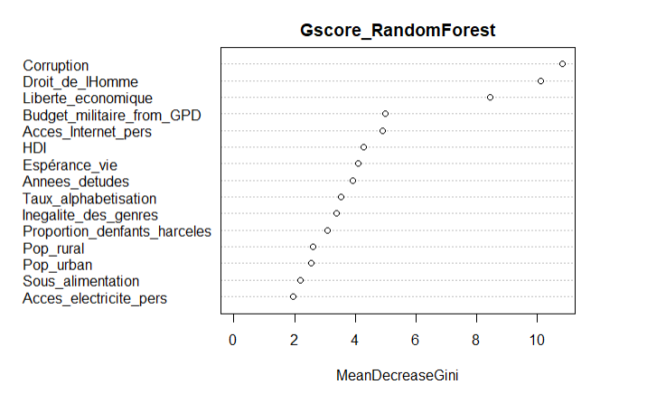

Il y adonc les varaibles **Corruption** et **Droits de l’Homme** qui sont communes.

*Sur les pays très démocratiques et très autoritaires*

Nous conservons (comme dans les analyses précédentes) uniquement les pays les plus démocratiques et uniquement les pays les moins démocratiques.

* Dans le cas de la **régression**, nous conservons les variables **Droits de l’Homme, Corruption et Espérance de vie**. C’est très proche des variables trouvées avec le jeu de données complet.
* Dans le cas de la **classification**, c’est **Corruption, Droits de l’Homme et Espérance de vie**, soit les même qu’en régression.

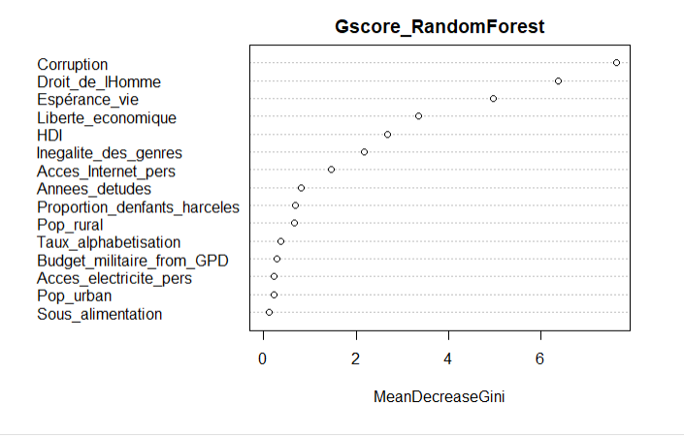

**Ressemblance entre les pays démocratiques et non démocratiques**

Ici, à partir du jeu de données initial, nous avons construit 2 sous jeux de données.

* Data1= qui contient les pays ayant un Gscore supérieur à 7.5
* Data2= qui contient les pays ayant un Gscore inférieur à 3.5

Nous avons pour chaque variable de chaque jeu de données représentés des boxplots pour voir la différence d’étendu des variables. Nous avons également fait des tests de comparaisons de moyennes (*test de Wilcoxon*) et de variance (*test d’ansari*) pour savoir si elles étaient bien différentes pour ces 2 catégories de pays. Plus précisément le test d’ansari teste si les échantillons diffèrent uniquement par leur variance.

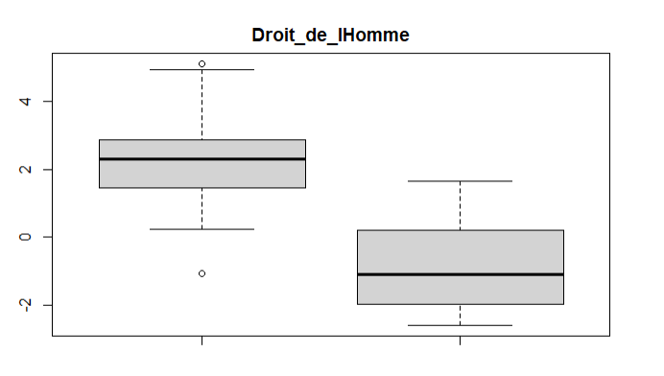

Par exemple, dans le cas des Droits de l’Homme, on peut clairement voir que les pays les plus démocratiques ont un indice positif à l’exception de l’outlier tandis que ¾ des régimes autoritaires auront tendances à être négatifs. En revanche, il n’y a pas de différence significative en termes de dispersion des données.

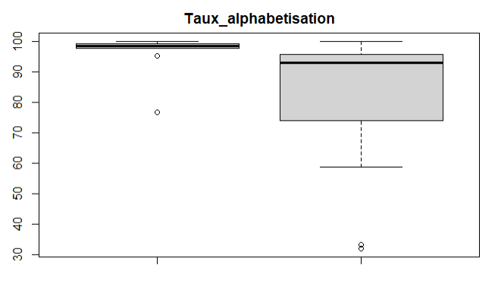

Pour le taux d’alphabétisation, les moyennes sont assez proches mais la dispersion pour les pays non démocratiques est nettement plus importante.

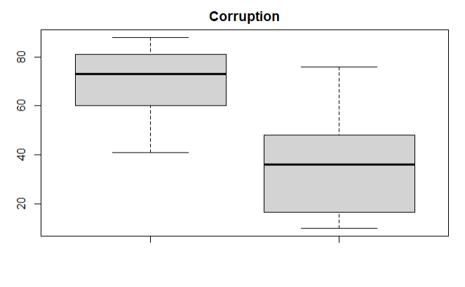

Les boxplots pour les deux échantillons sont plutôt indépendants avec une médiane haute pour les pays démocratiques qui signifie que les pays est peu corrompu.

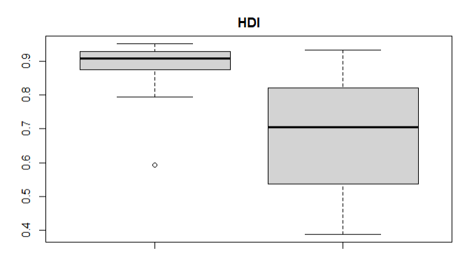

On remarque une grande dispersion dans les données pour les autocraties contrairement aux données des démocraties qui sont plutôt proches à l’exception d’un outlier.

Conclusion :

Nous pouvons remarquer que globalement, les pays démocratiques semblent avoir des variances et des dispersions plus faibles pour les variables considérées par rapport aux pays démocratiques. Cependant, avec cette étude il semble difficile de dire que les pays démocratiques sont tous "identiques".

Il semblerait que les pays démocratiques soient plus ou moins similaires pour les critères :

- Droit de l'homme avec un indice positif

- Liberté économique avec une faible dispersion avec 3/4 des valeurs entre 7.4 et 7.5

- Inégalité des genres avec 3/4 des valeurs entre 0.06 et 0.13

- Corruption : 1er quartil à 71 donc 3/4 des valeurs au-dessus de 71 tandis que dans les régimes autoritaires ont 3/4 des valeurs sont en dessous de 48

- Taux alphabétique avec 3/4 des valeurs entre 97 et 99

- HDI avec 3/4 des valeurs entre 0.87 et 0.93

- Espérance de vie avec 3/4 des valeurs entre 81 et 83 ans

- Budget militaire avec 3/4 des valeurs entre 0.9 et 1.8 (et avec le 1er quartile des régimes autoritaires à 1.8)

- Sous-alimentation tous à 2.5 sauf 5 outliers

Mais ce n'est pas le cas pour les critères comme :

- Electricité car la dispersion est faible mais trop proche des régimes autoritaires.

- Pour la variable proportion d’enfants harcelés les deux échantillons ont des moyennes très proches et il n’y pas grande différence en termes de dispersions

Quant aux pays non démocratiques, il y a très peu de critères qui ressortent (droit de l'homme entièrement négatif, corruption avec 3/4 des valeurs en dessous de 48 et un budget militaire avec 50% des valeurs entre 1.8 et 4.1)

Il ne semblerait pas qu'on puisse conclure qu'ils sont tous identiques puisque nous avons aussi des dispersions globalement importantes pour la majorité des variables.

On pourrait donc dire qu'il y a plusieurs "façons" d'être démocratique (même si la richesse du pays semble un critère important) et plusieurs façons de ne pas l'être.

Enfin avec le test de Shipiro-wilk nous avons relevé les échantillons des variables **Droits de l’Homme et Liberté économique** suivaient une loi normale

**Gestion des données manquantes**

Pour certains cas, des données étaient manquantes, nous avons utilisé pour certaines analyses un algorithme de miss forest afin de compléter le jeu de données.

**CONCLUSION**

En conclusion, même si nous retrouvons des résultats un peu différents avec nos nombreuses analyses certaines variables reviennent souvent et sembleraient nous permettre d’expliquer le niveau démocratique d’un pays. En effet, il est possible de faire le lien entre le Gscore de the Economist et des variables tel que la Corruption, Droits de l’Homme, Liberté économique et Budget militaire from GPD. Il persiste toujours des indices liés à l’économie du pays mais pas uniquement